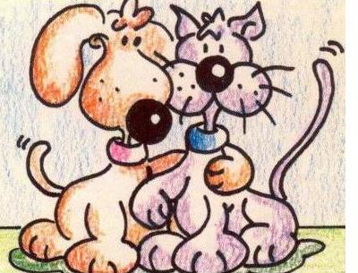

Grup: ____________________ Data: _________
____________________
____________________
____________________

1.- Segon el que mengen, els animals, es poden classificar en:
_________________________
_________________________
_________________________

2.- Els animals carnívors són: _________________________________________
________________________________________________________________
Tipus d’ animals carnívors i explica-ho:

- _____________________________: : _ : ________________________________________
__________________________________________________________________________

- _____________________________: : _ : ________________________________________
__________________________________________________________________________

3.- Els animals herbívors són: ________________________________________
________________________________________________________________
- Els animals herbívors, que només mengen fruites s’anomenen ______________
- Els que mengen fulles __________________________________________
- Els que mengen gra ____________________________________________

4.- Els herbívors que traguen molt aliment en poc temps i el trituren més tard són els _____________________________________________________________

1.- Els animals omnívors mengen: ______________________________________
________________________________________________________________

2.- L’animal omnívor per excel·lència és _________________________________

3.- Escriu els que són carnívors:
_________________________
_________________________
_________________________

4.- Escriu els que són herbívors:
_________________________
_________________________
_________________________

1.- Escriu els que són omnívors:
_________________________
_________________________
_________________________

